EDC - PARTIE 3 LA DÉFENSE ET LA PAIX

L’ONU, un acteur de la sécurité internationale : Quelles actions ? Quelles limites ?
FICHE Exercice 1 :
Qu’est-ce que l’ONU ?
1. Les grandes dates de l’ONU
2. La Charte des Nations Unies
a. Le préambule
Nous, peuples des Nations Unies, résolus

à préserver les générations futures du fléau de la guerre qui deux fois en l'espace d'une vie humaine a infligé à l'humanité d'indicibles souffrances,

à proclamer à nouveau notre foi dans les droits fondamentaux de l'homme, dans la dignité et la valeur de la personne humaine, dans l'égalité de droits des hommes et des femmes, ainsi que des nations, grandes et petites,

à créer les conditions nécessaires au maintien de la justice et du respect des obligations nées des traités et autres sources du droit international,

à favoriser le progrès social et instaurer de meilleures conditions de vie dans une liberté plus grande,

et à ces fins

à pratiquer la tolérance, à vivre en paix l'un avec l'autre dans un esprit de bon voisinage,

à unir nos forces pour maintenir la paix et la sécurité internationales,

à accepter des principes et instituer des méthodes garantissant qu'il ne sera pas fait usage de la force des armes, sauf dans l'intérêt commun,

à recourir aux institutions internationales pour favoriser le progrès économique et social de tous les peuples,

avons décidé d'associer nos efforts pour réaliser ces desseins.

En conséquence, nos gouvernements respectifs, par l'intermédiaire de leurs représentants, réunis en la ville de San Francisco, et munis de pleins pouvoirs reconnus en bonne et due forme, ont adopté la présente Charte des Nations Unies et établissent par les présentes une organisation internationale qui prendra le nom de Nations Unies.
1945. 4-11 Février : conférence de Yalta. Roosevelt, Staline et Churchill décident d’une conférence internationale pour soumettre un projet de sécurité collective.
25 avril-26 juin : Les 50 Etats représentés à la conférence de San-Francisco adoptent à l’unanimité les 111 articles de la Charte des Nations-Unies.
24 octobre : existence officielle de l’organisation des Nations Unies, ratifiée par la Chine, les Etats-Unis, la France, le Royaume-Uni et l’URSS. Son siège est établi à New-York.
1947. Approbation du plan de partage de la Palestine, prévoyant la création d’un Etat arabe et d’un Etat juif.
1948. Adoption de la Déclaration Universelle des Droits de l’Homme.
1950-1953. Guerre de Corée.
15 nations participent à la lutte contre les troupes communistes du Nord.
1956. Première Force de maintien de la paix des Nations-Unies, la Funu est envoyée, après la nationalisation du canal de Suez, pour faire appliquer le cessez-le-feu.
1957. Condamnation de la politique d’apartheid en Afrique du Sud.
1959. L’Assemblée Générale condamne l’invasion du Tibet par la Chine.
1960. Envoi des Casques bleus au Congo (ex-belge)
1963. L’ONU approuve l’interdiction partielle des expériences atomiques dans l’atmosphère.
1967. Adoption de la résolution 242, base des négociations futures visant à instaurer la paix au Moyen-Orient.
1969. La Convention internationale sur l'élimination de toutes les formes de discrimination raciale entre en vigueur.
1972. Création du Programme des Nations Unies pour l’Environnement.
1975. L’ONU recommande l’auto-détermination du Sahara occidental par un référendum organisé sous son contrôle.
1978. Première session extraordinaire consacrée au désarmement.
1979. L'Assemblée générale adopte une Convention sur l'élimination de toutes les formes de discrimination à l'égard des femmes
1980. Trois ans après la déclaration du dernier cas connu, l'Organisation mondiale de la santé (OMS) proclame officiellement l'éradication de la variole.
1981. L'Assemblée générale adopte la Déclaration sur l'élimination de toutes les formes d'intolérance et de discrimination fondées sur la religion ou la conviction.
1984. L'Assemblée générale adopte la Convention contre la torture et autres peines ou traitements cruels, inhumains ou dégradants.
1988. Les Casques bleus reçoivent le prix Nobel de la paix.
1990. Le Conseil de Sécurité condamne l’invasion du Koweït par l’Irak.
1990. Convention relative aux droits de l’enfant
1991. Guerre du Golfe : l’ONU autorise le recours à la force contre l’Irak qui a envahi le Koweït.
Adoption par le Conseil de sécurité de la résolution 688, acceptant la notion d’ingérence humanitaire au Kurdistan.
1992 Le « Sommet planète Terre » — la Conférence des Nations Unies sur l'environnement et le développement, la plus grande réunion intergouvernementale de l'histoire, se tient à Rio de Janeiro (Brésil). A l'issue de la Conférence, à laquelle 104 chefs d'État ou de gouvernement et d'autres dirigeants participent, un plan d'action pour le développement durable est adopté « Action 21 ».
1993 L 'indépendance de l'Erythrée est déclarée à la suite d'un référendum vérifié par l'ONU. L'Erythrée a ensuite été admise comme Membre des Nations Unies et de l'Organisation de l'Unité africaine.
1993 Les élections tenues au Cambodge sous la supervision de l'ONU débouchent sur l'élaboration d'une nouvelle constitution et la mise en place du gouvernement, mettant ainsi fin à près de 15 ans de conflit dans ce pays déchiré par la guerre.
2. La Charte des Nations Unies
2.b Article 1er
Article 1
Les buts des Nations Unies sont les suivants :
1. Maintenir la paix et la sécurité internationales et à cette fin : prendre des mesures collectives efficaces en vue de prévenir et d'écarter les menaces à la paix et de réprimer tout acte d'agression ou autre rupture de la paix, et réaliser, par des moyens pacifiques, conformément aux principes de la justice et du droit international, l'ajustement ou le règlement de différends ou de situations, de caractère international, susceptibles de mener à une rupture de la paix;
2. Développer entre les nations des relations amicales fondées sur le respect du principe de l'égalité de droits des peuples et de leur droit à disposer d'eux-mêmes, et prendre toutes autres mesures propres à consolider la paix du monde;
3. Réaliser la coopération internationale en résolvant les problèmes internationaux d'ordre économique, social, intellectuel ou humanitaire, en développant et en encourageant le respect des droits de l'homme et des libertés fondamentales pour tous, sans distinctions de race, de sexe, de langue ou de religion;
4. Être un centre où s'harmonisent les efforts des nations vers ces fins communes.
source http://www.un.org/fr/documents/charter/chap1.shtml
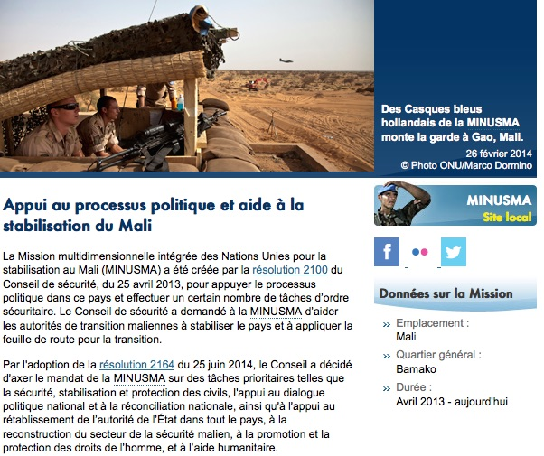
FICHE Exercice 2 :
Comment, où et pourquoi intervient l’ONU dans le monde ?
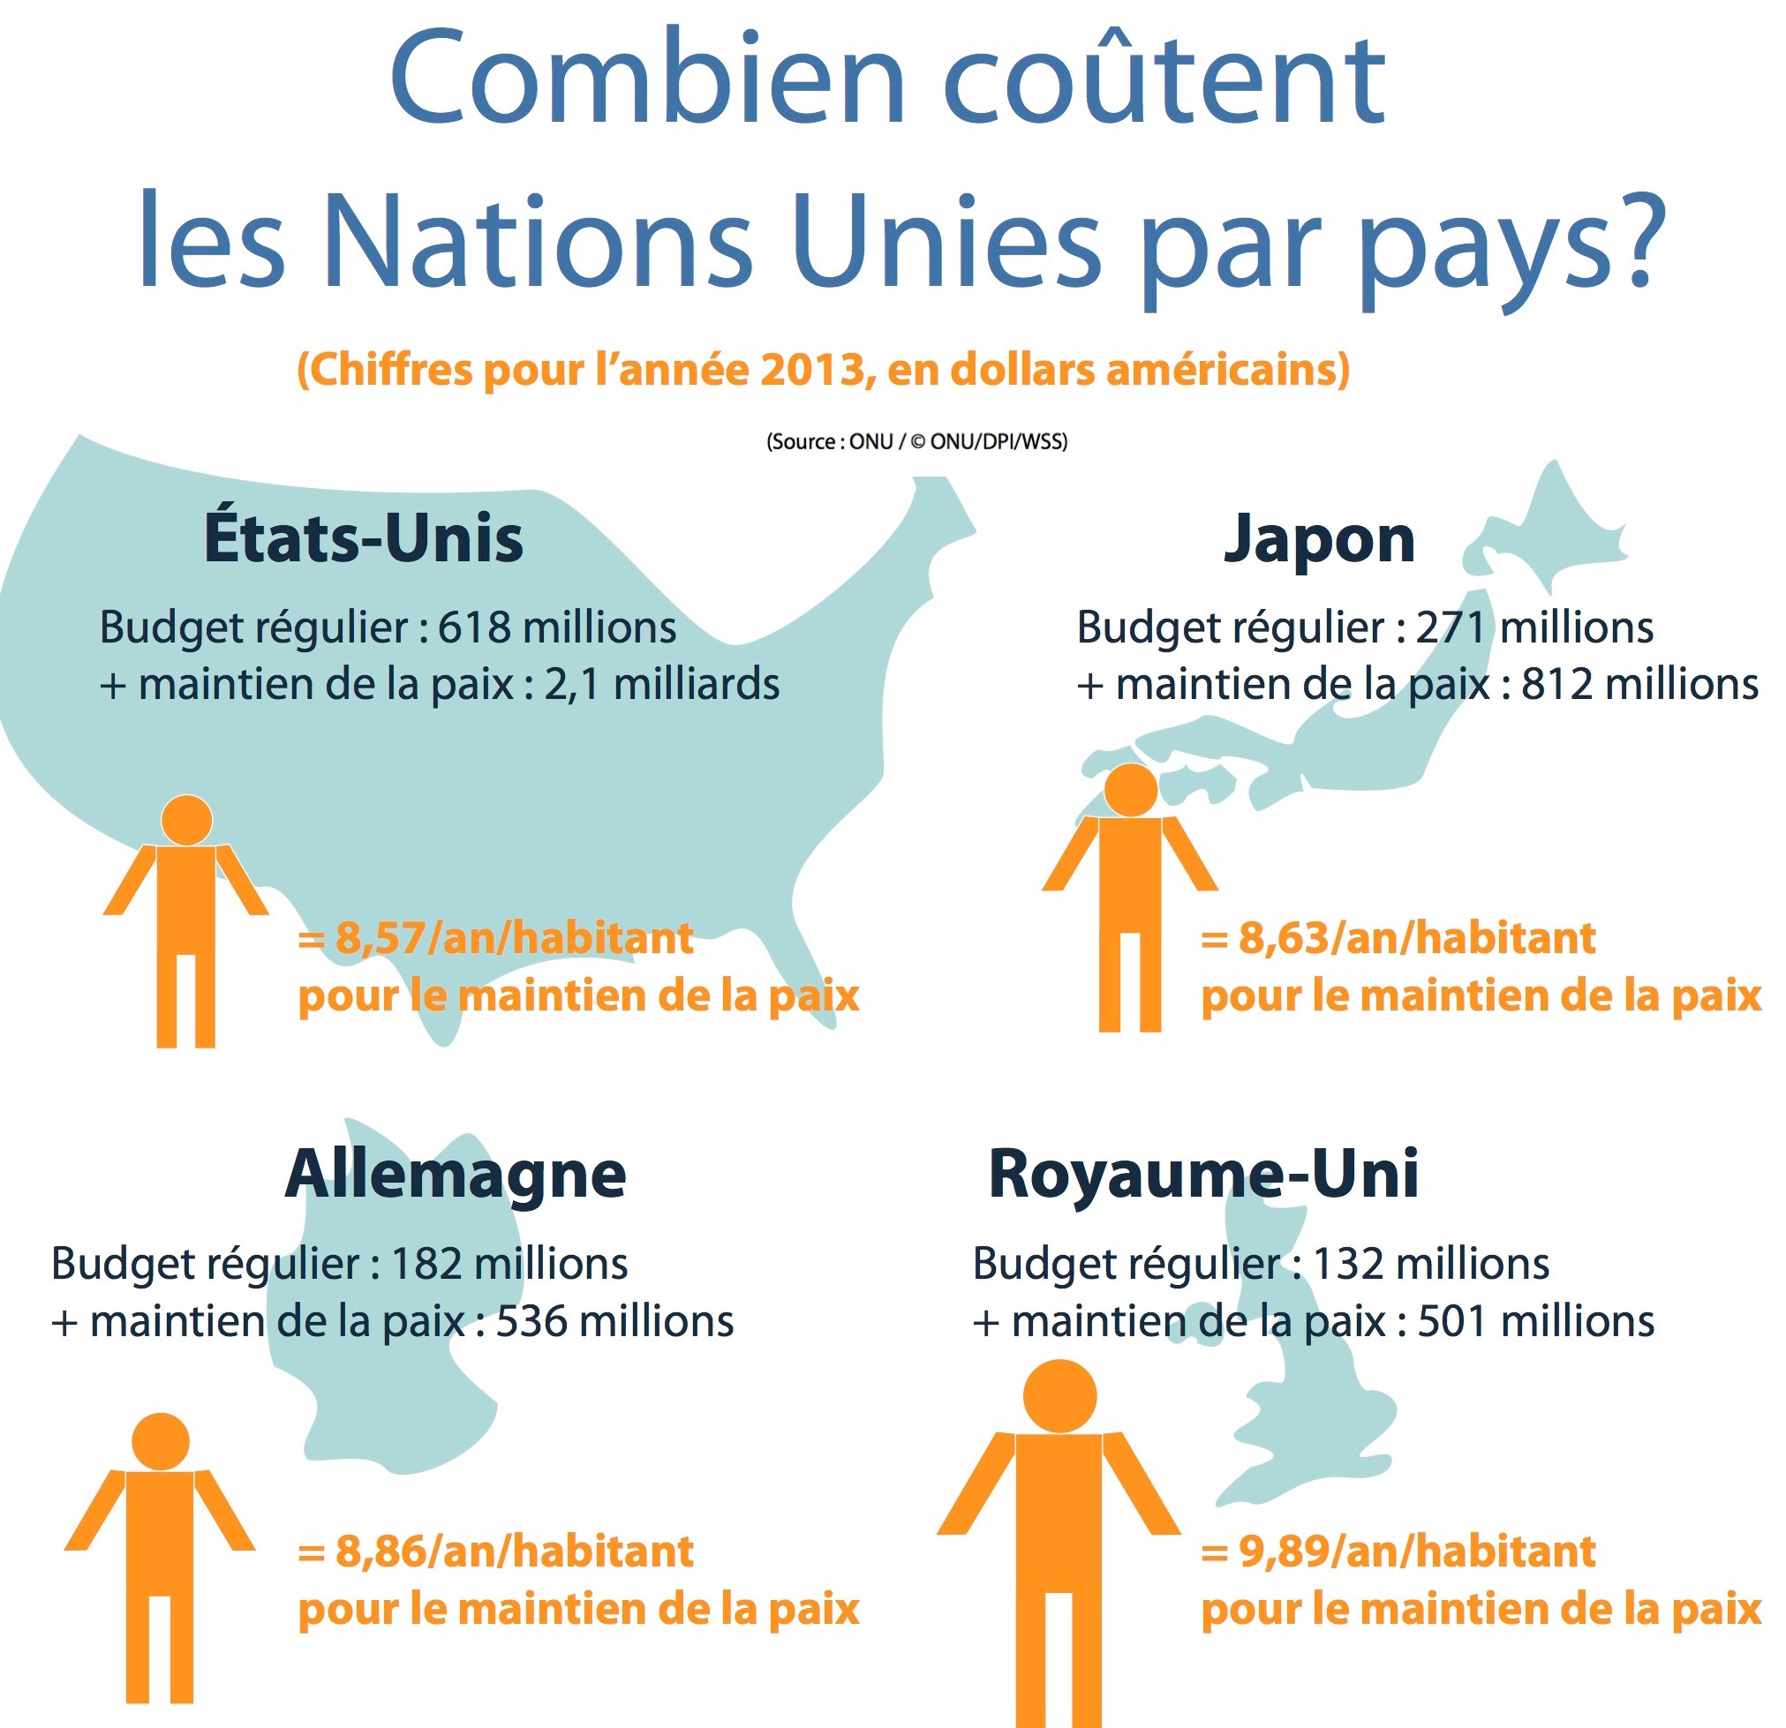
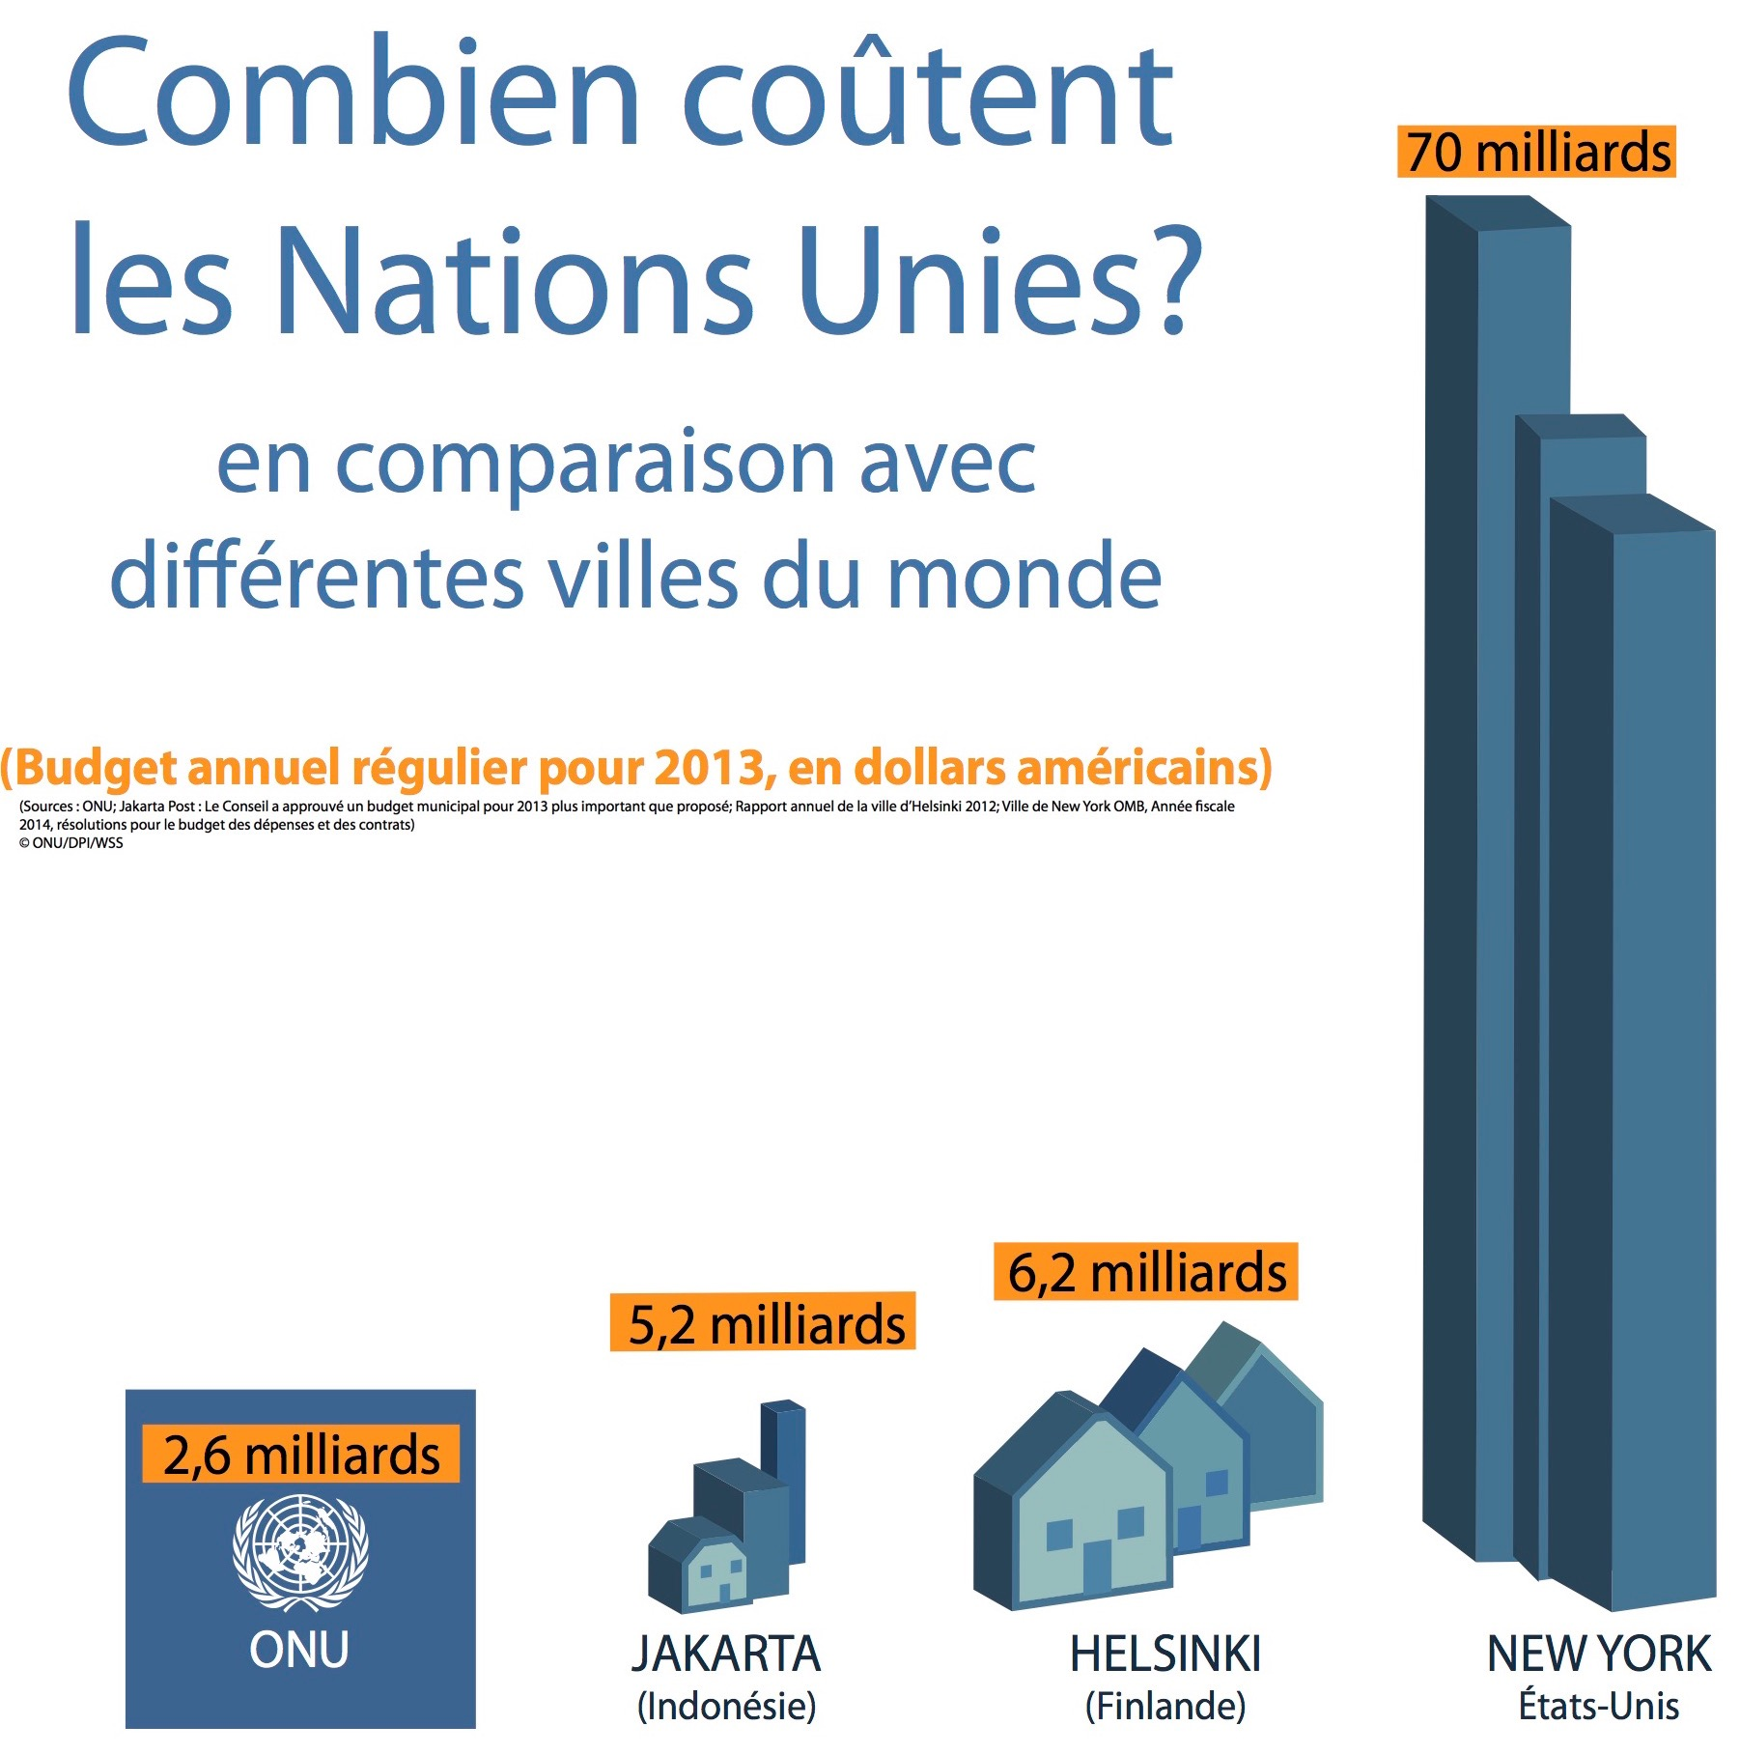
FICHE Exercice 4 :
Quelles sont les limites de l’ONU ?
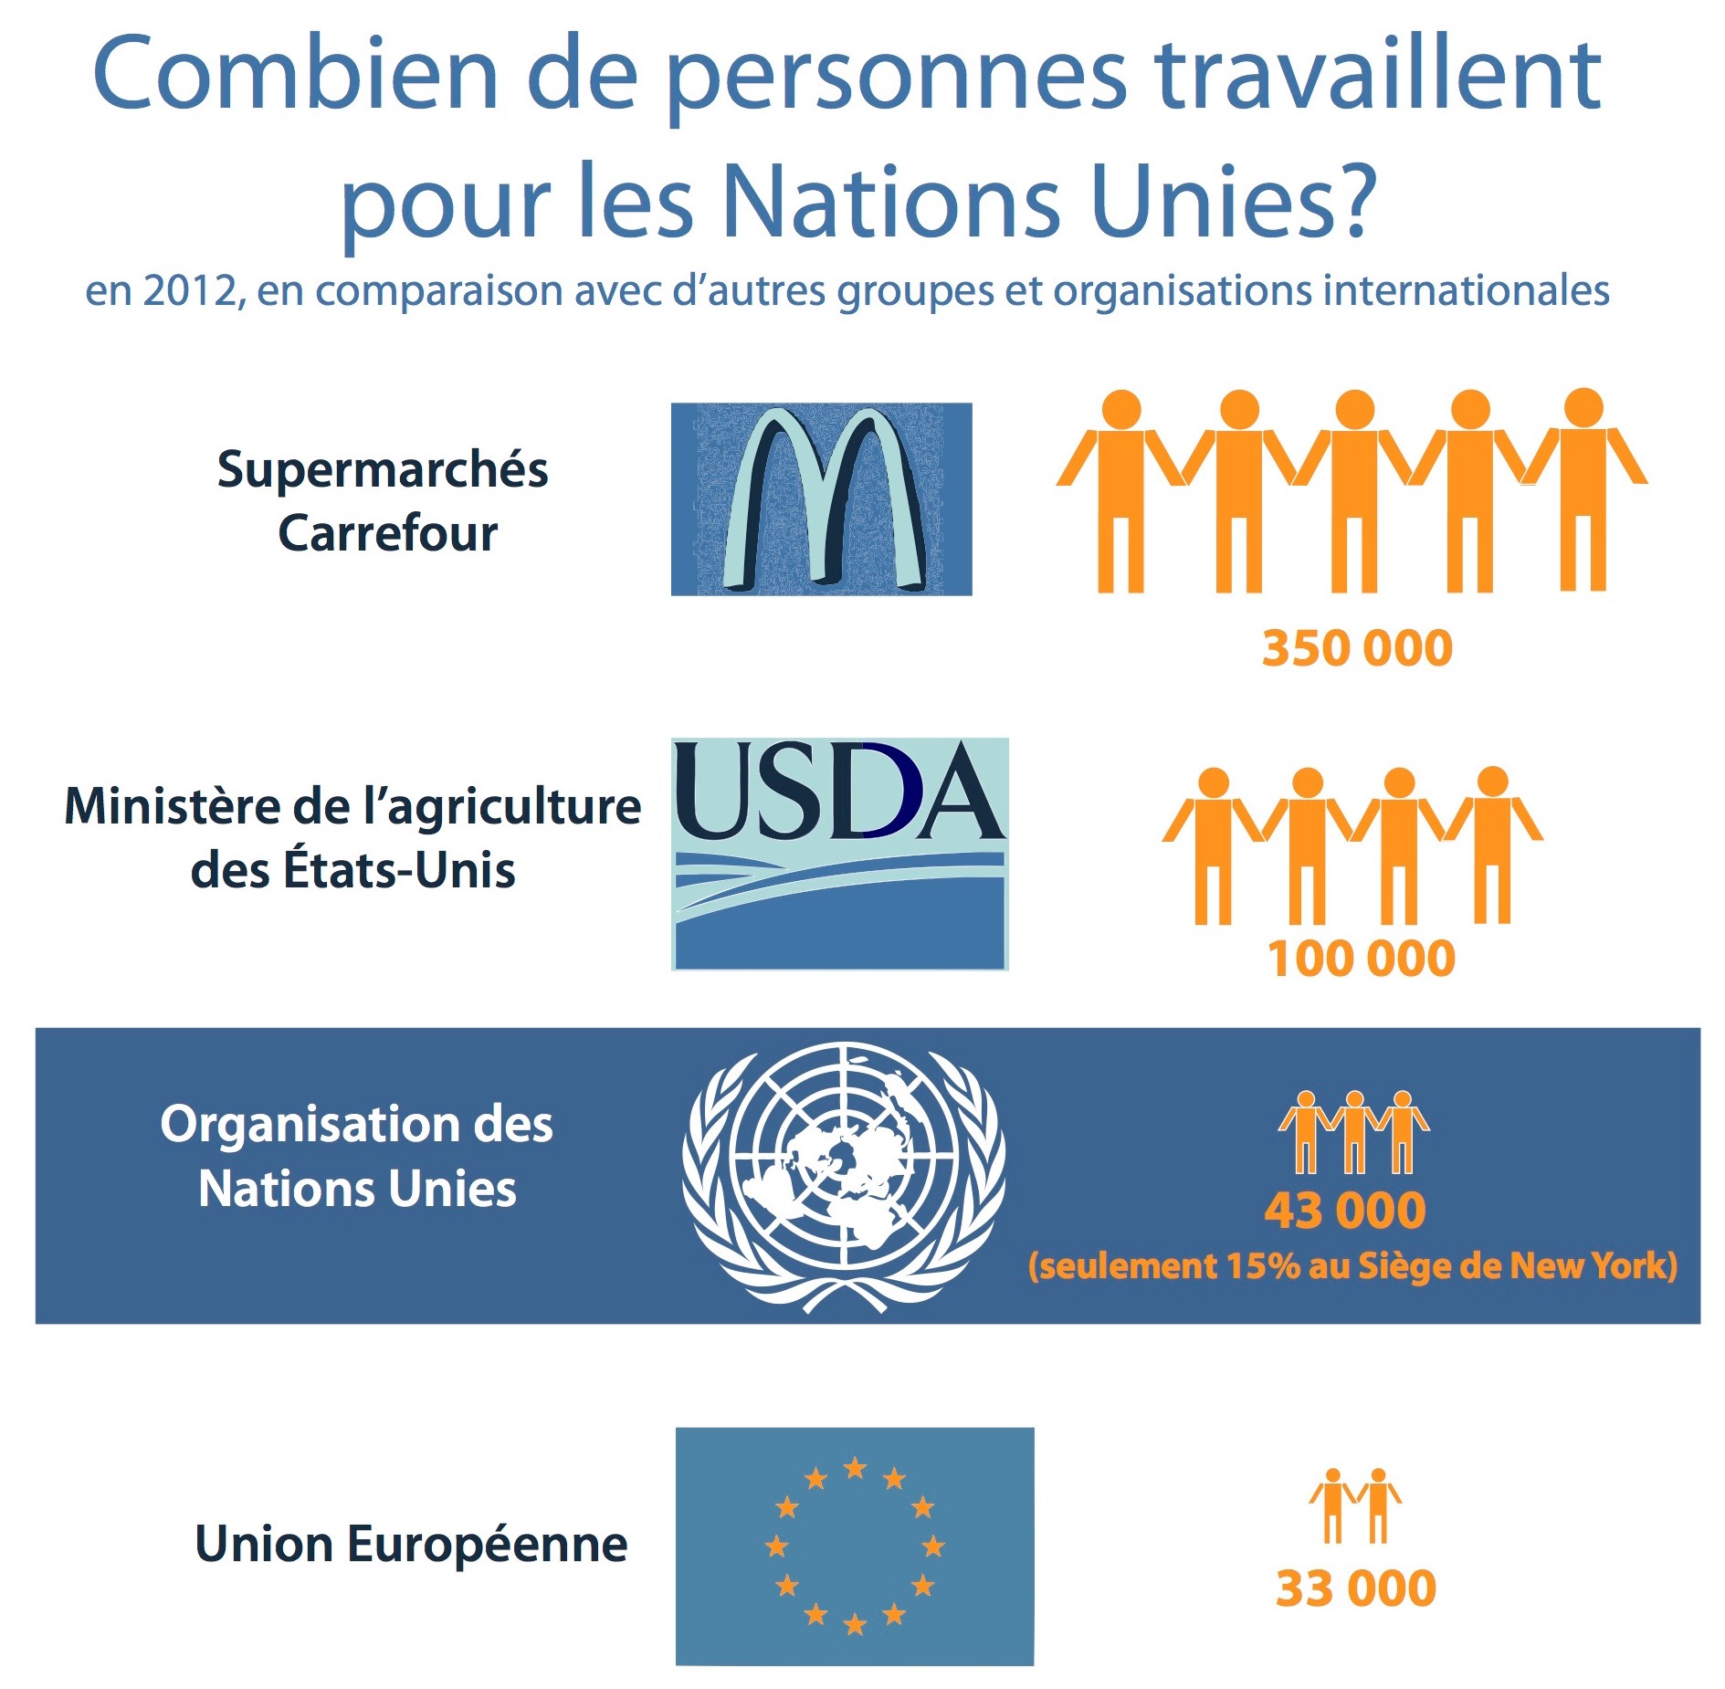

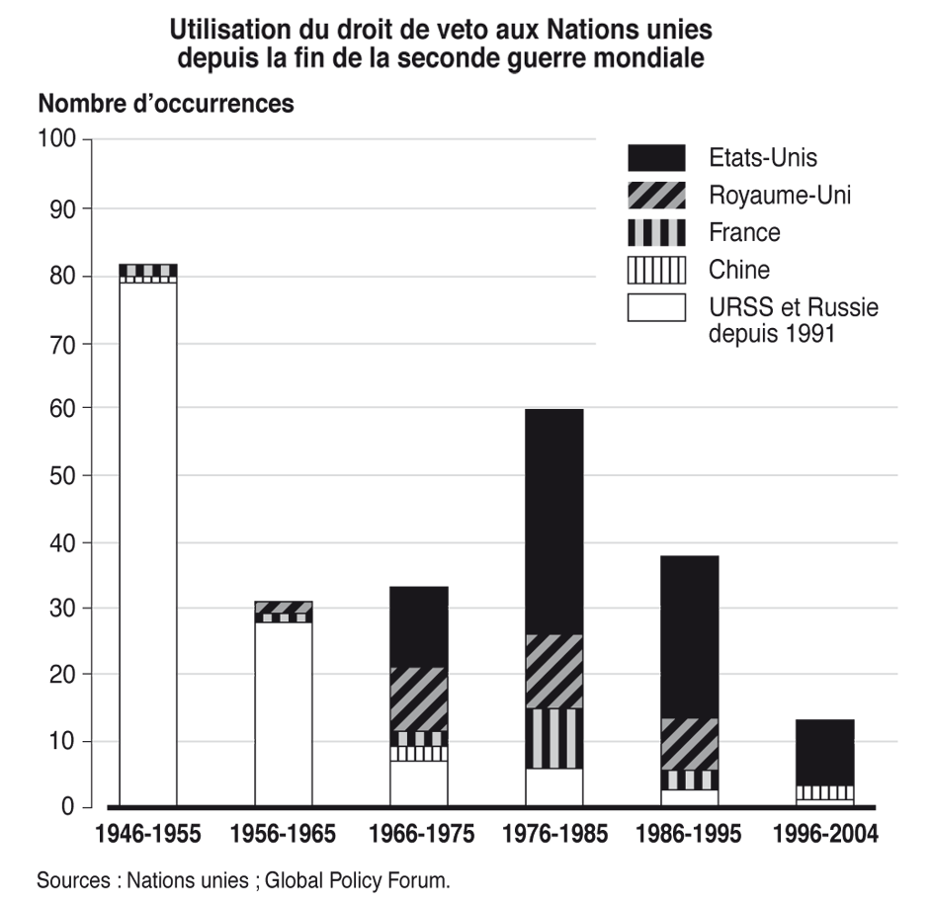

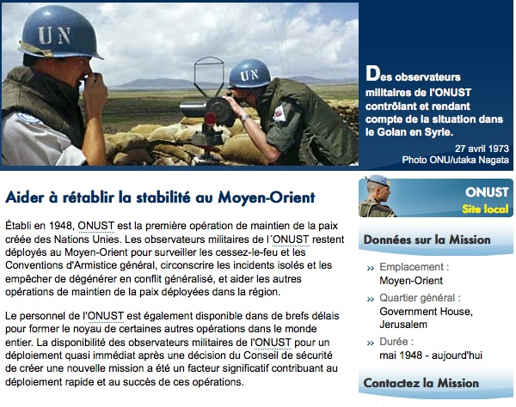
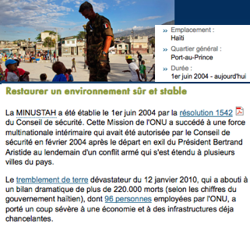
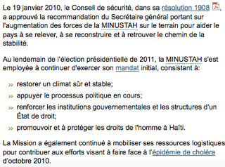
1993. Le Secrétaire général publie « Agenda pour le développement », plan d'action dont le but est d'améliorer la condition humaine.

1995 Le Sommet mondial pour le développement social — l'une des réunions les plus importantes de dirigeants politiques — se réunit à Copenhague pour renouveler l'engagement à combattre la pauvreté, le chômage et l'exclusion sociale.
1995 La quatrième Conférence mondiale sur les femmes se réunit à Beijing pour poursuivre les efforts internationaux visant à améliorer la condition des femmes dans le monde.
1996
L'Assemblée générale adopte le Traité d'interdiction complète des essais nucléaires. Ce traité, dont l'adoption marque un tournant dans l'histoire des efforts en matière de désarmement et de non-prolifération, fut ouvert à la signature le 24 septembre
2001 Le Prix Nobel de la paix est attribué à l'ONU et au Secrétaire général (Kofi Annan) « pour leurs efforts en faveur d'un monde mieux organisé et plus pacifique ».
2002 Le Statut de Rome, qui instaure la Cour pénale internationale (CPI), entre en vigueur. Cette Cour permanente est indépendante et juge les personnes accusées de crimes de génocide, de crimes contre l'humanité et de crimes de guerre.
2002 Le Sommet mondial sur le développement durable qui se tient à Johannesbourg (Afrique du Sud) recommande une série de mesures pour réduire la pauvreté et protéger l’environnement
2003 La Convention des Nations Unies contre la corruption est adoptée.
2005 Le Sommet mondial 2005 rassemble plus de 170 chefs d'État et de gouvernement pour prendre des décisions dans les domaines du développement, de la paix et de la sécurité collective, des droits de l'homme et de l'état de droit, et du renforcement de l’ONU
2005 le Prix Nobel de la paix à l'Agence internationale de l'énergie atomique (AIEA) et à son directeur général, Mohamed ElBaradei, « pour leurs efforts pour prévenir l'usage militaire de l'énergie atomique et leur travail en faveur d'une utilisation pacifique de cette énergie ».
2006 L'Assemblée générale établit le Conseil des droits de l'homme. Son objectif principal est d'examiner les situations de violations de droits de l'homme et d'émettre des recommandations.
2007 Le Prix Nobel de la paix 2007 conjointement au Groupe intergouvernemental d'experts sur l'évolution du climat (GIEC) et à Albert Arnold (Al) Gore Jr. pour leurs efforts de collecte et de diffusion des connaissances sur les changements climatiques provoqués par l’homme.
2008 La Convention sur les droits des personnes handicapées entre en vigueur.
2010 L’Assemblée générale des Nations Unies crée ONU Femmes, l’entité des Nations Unies pour l’égalité des sexes et l’autonomisation des femmes.
2012 La Conférence sur le développement durable (Rio+20) qui se tient à Rio de Janeiro, au Brésil a pour objectifs étaient de façonner de nouvelles politiques visant à promouvoir la prospérité mondiale et la protection de l’environnement. A l'issue de la Conférence, les États Membres de l'ONU ont adopté le Document final de Rio+20, « L'avenir que nous voulons ».
2012 L'Assemblée générale a accordé à l'État de Palestine le statut d'État non membre observateur.
2015 Le Prix Nobel de la paix est attribué à l'Organisation pour l'interdiction des armes chimiques (OIAC) dont le travail contribut silencieusement mais sûrement à la paix dans le monde.

source :http://www.un.org/fr/
3
4
5
6. L’ONU : une priorité ? Le coût de la paix internationale trop chère ?
6.a
6.b
7
8

La sécurité collective, un rêve contrarié ?

(...) Malgré leur rigueur, les règles introduites par la Charte n’ont pas empêché le déclenchement de nombreuses guerres en dehors des mécanismes prévus. Au nom de « justes causes », l’Union soviétique et les Etats-Unis ont entrepris des actions militaires unilatérales en Hongrie (1956), en Tchécoslovaquie (1968) ou en Afghanistan (1979) pour la première, à Cuba (1961), au Nicaragua (années 1980), à la Grenade (1983) ou au Panamá (1989) pour les seconds. ( ...)
La fin du conflit Est-Ouest n’a régénéré ni le droit international ni l’ONU. (...). Les hostilités déclenchées par les Etats de l’Organisation du traité de l’Atlantique nord (OTAN) contre la Yougoslavie, en 1999, ont montré que les grandes puissances pouvaient contourner le Conseil de sécurité (...). Cette dérive s’est renforcée après les attentats du 11 septembre 2001, la « guerre contre le terrorisme » lancée par les Etats-Unis (...). Du renversement des talibans, en l’absence d’une agression armée préalable juridiquement imputable à l’Etat afghan, à l’intervention en Irak de 2003, déclenchée sans autorisation du Conseil de sécurité, la guerre unilatérale a effectué un retour spectaculaire sur la scène mondiale.
Les faiblesses institutionnelles de l’ONU n’expliquent qu’en partie son échec relatif. (...) A partir des années 1950, et de l’intervention en Corée, on a assisté à la constitution de forces des Nations unies (désignées comme des « casques bleus ») composées, au cas par cas, de soldats qui sont juridiquement sous l’autorité de l’ONU mais qui proviennent de contingents nationaux. L’ONU dépend ainsi de la bonne volonté de ses Etats membres, avec des conséquences parfois désastreuses, comme lors du retrait des casques bleus belges du Rwanda en plein génocide (1994). (...)
7
En outre, le système de vote au Conseil de sécurité s’est souvent révélé paralysant. (...) Le veto ou, plus encore, la menace de son utilisation restent fréquents. (...) .
De même, seul organe de l’ONU à pouvoir évaluer la licéité d’actions militaires, la Cour internationale de justice (CIJ) a été très peu sollicitée depuis 1945. Alors que le débat faisait rage sur une éventuelle intervention en Irak en 2002-2003, aucun Etat n’a cru opportun de demander l’avis des juges de La Haye.
O. Corten* « La sécurité collective, un rêve contrarié », Le monde diplomatique, septembre 2005, p 17
*O. Corten est professeur de droit international (Université libre de Bruxelles)

CONSIGNES :
- travail évalué par groupe de 2
- étape 1 / questionnaires : Répondre aux questions sur la feuille afin de collecter les informations nécessaires à la partie « rédiger ».
- étape 2 : rédaction(s) :
- se répartir la moitié du travail de rédaction (préciser nom et prénom sur la feuille) ; s’entraider et se conseiller.
- suivre la fiche de méthodologie distribuée & lire au préalable la grille d’évaluation.
- remplir la partie auto-évaluation à la fin du travail.
AU CHOIX :
a- Faire une synthèse
> répondre à la problématique générale :
« L’ONU, un acteur de la sécurité internationale : Quelles actions ? Quelles limites ? »
> suivre le Plan :
I. Qu’est-ce que l’ONU ? (A. Présentation ; B. Interventions ; C. Organisation)
II. Les limites de l’ONU (A. Budget et personnel limité ; B. Le droit de veto ; C. Difficultés à assurer la paix dans le monde)
b- Rédiger un paragraphe par exercice
> Répondre à la problématique de chaque exercice (cf. sous-titre « >> XXXX »)

NOMS : Prénoms CLASSE 3e …
- ………………….. …………………….
- ………………….. …………………….

QUESTIONS :
Exercice 1 (docs 1 à 2b ) : Qu’est-ce que l’ONU ?
`>> Présentation de l’ONU :
1- Que signifie l’acronyme ‘ONU’ ? ………………………………………….…..………………………
2- Quelle est la date de création de l’ONU ?…………..………….……………….……………………
3- Dans quel contexte a été créée l’ONU ? Après quel évènement ?
………………………………………………………………………………………..………………………
4- Quel est le nom du texte qui fonde l’ONU et en définit l’organisation et les objectifs ?
………………………………………………………………………………………..………………………
5- Dans quelle ville l’ONU siège-t-elle aujourd’hui ?
………………………………………………………………………………………..………………………

>> Pourquoi l’ONU ?
6- A quoi fait référence l’expression du préambule : « la guerre qui deux fois en l’espace d’une vie humaine... » ? …………………………………………………….…………………..……..………….
………………………………………………………………………….……………..………………………
7- A quelle institution internationale succède l’ONU ? ……………..………………………..………
8- Quels sont les valeurs auxquelles se réfère l’ONU ?…….…….………………………..…………
………………………………………………………………………………………..………………………
9- Quels sont les objectifs de l’ONU ?
………………………………………………………………………………………..………………………
………………………………………………………………………………………..………………………
………………………………………………………………………………………..………………………
………………………………………………………………………………………..………………………
10- D’après la chronologie, relever trois actions de l’ONU qui ont fait progresser les droits de l’homme : ………………………………………………………………………..………………………
………………………………………………………………………………………..………………………

>> L’ONU reconnue comme un acteur de la paix
10 bis- Quelle reconnaissance consacre l’ONU et/ou ses membres pour son rôle dans la paix ? ………………………………………………………………………………..………………………
exemple : …………………………………………….……………………………..………………………

Exercice 2 (docs 1 et 3 à 5 ) : Comment , où et pourquoi intervient l’ONU dans le monde ?
>> Des accords entre Etats
11- Comment se nomment les textes qui, adoptés par l’ONU, doivent par la suite être ratifiés et respectés par les Etats ? (doc. 1) …………………..………………………………………………
……………………..………………………………………..………………………………………..…….
12- Relever 3 grands thèmes que traitent ces textes :
-……………………..………………………………………..………………………………………..…….
-……………………..………………………………………..………………………………………..…….
-……………………..………………………………………..………………………………………..…….

>> « Les soldats de la paix » :
13- Comment se nomment les soldats qui interviennent au nom de l’ONU ? ………………………
14- Comment se nomme les textes adoptés par l’ONU qui autorisent l’intervention de ses forces ? ………………………………………………………..………………………
15- Compléter le tableau ci-dessous avec des croix :

LES INTERVENTIONS DES FORCES DE L’ONU
 | au Mali  la MINUSMA | au Moyen-Orient  l’ONUST | au Moyen-Orient  la MINUSTAH
transition / stabilisation politique et de l’Etat
faire respecter un armistice
faire la guerre à un Etat ou à un groupe terroriste
promotion des droits de l’Homme
protection des civils
aide humanitaire
aide sanitaire

Exercice 3 : Comment s'organise l’ONU ?
16 - A la maison, compléter l’organigramme.
17- Comment l’ONU respecte le principe de « l’égalité de droits (...) des nations, grandes et petites » ? ……………………..………………………………………..…………………………..…….
18- Quel organe peut prendre la décision d’envoyer les « soldats de la paix » ?
……………………………..…………………………..…….………………………………………………..
19- Qu’est-ce que le droit de veto ? Qui le possède ?……………………………..………………….
……………………………..…………………………..…….……………………………..…………………
20- Qui est le secrétaire général de l’ONU ? Quelle est sa fonction ?
……………………………..…………………………..…….……………………………..……………….

Exercice 4 (docs 6 à 7 ) : Quelles sont les limites de l'ONU ?
>> Un budget et un personnel limité ?
21- Quel est le budget de l’ONU ? ………………………………
22- Qualifier ce budget en vous appuyant sur des comparaisons. …………………………………
..…………………………..…….……………………………..………………………………………………
..…………………………..…….……………………………..………………………………………………
23- Combien de personnes travaillent pour l’ONU ? ………………………………………………
>> L’utilisation du droit de véto
24- Durant quelle période le droit de véto a-t-il été le plus fréquemment utilisé ? ……………
25- Aujourd’hui quelles puissances utilisent surtout ce droit ?……………………………………
26- Dans quel contexte les membres permanents utilisent ce véto ? Relever des explications et émettre des hypothèses. ………………………………………………………………..
..…………………………..…….……………………………..………………………………………………
..…………………………..…….……………………………..………………………………………………
>> Les difficultés à assurer la paix dans le monde
27- Peut-on affirmer que l’ONU est défaillante dans sa mission d’assurer la paix internationale ? Pourquoi ? (doc. 7) ………………………………………………………………….….
..…………………………..…….……………………………..………………………………………………
..…………………………..…….……………………………..………………………………………………

28- Dans le troisième paragraphe, quelle critique est adressée aux casques bleus ? (doc. 7)
..…………………………..…….……………………………..………………………………………………
..…………………………..…….……………………………..………………………………………………

29- Relever et expliquer la critique du dernier paragraphe quant aux Etats et à la CIJ. (docs 7 + organigramme) ……….…..…….……………………………..………………………………………………
..…………………………..…….……………………………..………………………………………………

NOMS : Prénoms à rédiger : CLASSE 3e …
1 - ………………….. ……………………. …………………….

2 - ………………….. ………………….… .……………………


COCHER VOTRE CHOIX :

A RÉDIGER LA SYNTHÈSE :
Plan à respecter :
I. Qu’est-ce que l’ONU ? (A. Présentation ; B. Interventions ; C. Organisation)
II. Les limites de l’ONU (A. Budget et personnel limité ; B. Le droit de veto ; C. Difficultés à assurer la paix dans le monde)
B RÉDIGER UN PARAGRAPHE PAR EXERCICE

VERS LE LYCÉE : RÉDIGER UNE QUESTION LONGUE STRUCTURÉE"
ÉTAPES | ENTOURER VOTRE CONTRAT  (NE RIEN METTRE POUR LES CRITÈRES NON ÉVALUÉS)  CRITÈRES 1 / . CRITÈRES 2 / CRITÈRES 3 |  |  |  | Elève 1 |  |  |  |  | Elève 2 |  |  |  |  |  | CORRECTION  - PROF -
ÉTAPES |  |  |  |  | A | CA | NA |  |  |  |  | A | CA | NA |  |  | A |  | CA |  | NA
Au brouillon : | Analyse du sujet
Au brouillon : | Mobiliser le vocabulaire et les notions
Au brouillon : | Élaborer un plan |  | 2
INTRODUCTION | Accroche | 1
INTRODUCTION | Problématique | 1 | 2 | 1
INTRODUCTION | Annonce du plan | 1
PARTIES | Plan cohérent, bien organisé et structuré | 2 | 2
PARTIES | Une idée principale par paragraphe | 1 | 1 | 1
PARTIES | Mobilisation de faits et/ou d'arguments | 2 | 3 | 1
PARTIES | Mobilisation d'exemples, de données chiffrées | 2 | 3 | 1
PARTIES | Référence des documents mentionnés  (si commentaires de docs.)
CONCLUSION | Résume les idées principales | 1 |  | 1
CONCLUSION | Répond bien à la problématique (et/ou à la consigne) | 1 | 1
CONCLUSION | Élargissement | 1
EXPRES-SION | Le vocabulaire & les notions sont mobilisés et définis dès la première utilisation | 2 | 2 | 1
EXPRES-SION | Orthographe, grammaire & conjugaison | 2 | 3 | 2
EXPRES-SION | Rédaction, sens général | 3 | 3 | 2
EXPRES-SION | Transitions (entre deux paragraphes ; deux idées) | 1 | 1 | 1
MALUS | Présence répétition(s)
MALUS | Présence de contre-sens
MALUS | Présence d’éléments hors-sujet
MALUS | Élément(s) important(s) manquant(s)

